**SƠ ĐỒ TỔNG QUÁT TỪNG CHỨC NĂNG**

**Thống kê hàng tồn**

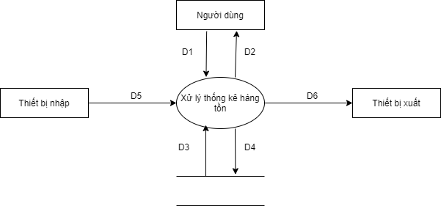

**Ý nghĩa từng dòng dữ liệu:**

D1:Nhập thông tin đơn hàng thống kê

D2:Kết quả thống kê

D3:Số liệu từ kho hàng

D4:Không có

D5:Không có

D6:Không có

**Thuật toán xử lý:**

B1: Kết nối cơ sở dữ liệu

B2: Đọc D3

B3: Nhận D1 từ người dung

B4: Tính kết quả

B5: Xuất ra màn hình kết quả

B6: Đóng cơ sở dữ liệu

B7: Kết thúc

**Thống kê doanh thu trên từng khoảng thời gian**

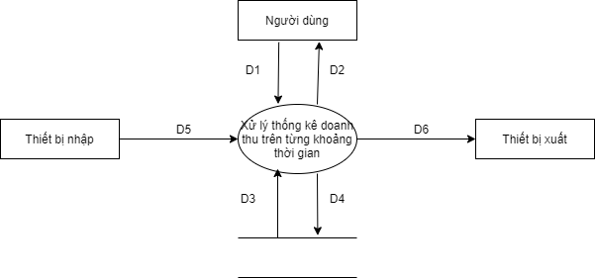

**Ý nghĩa từng dòng dữ liệu:**

D1:Nhập thông tin đơn hàng thống kê

D2:Kết quả thống kê

D3:Số liệu từ hoá đơn

D4:Không có

D5:Không có

D6:Không có

**Thuật toán xử lý**

B1:Kết nối cơ sở dữ liệu

B2:Đọc D3

B3: Nhận D1 từ người dung

B4:Kiểm tra ngày tháng hợp lệ

B5:Tính kết quả

B6:Xuất ra màn hình kết quả

B7:Đóng cơ sở dữ liệu

B8:Kết thúc

**Thống kê doanh thu và doanh số của từng sản phẩm trên từng khoảng thời gian**

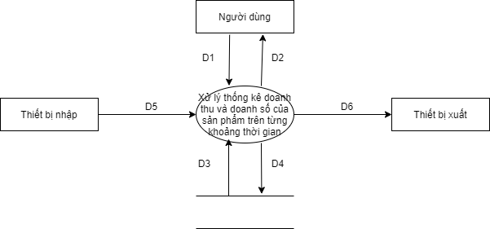

**Ý nghĩa từng dòng dữ liệu:**

D1:Nhập thông tin đơn hàng thống kê

D2:Kết quả thống kê

D3:Số liệu từ hoá đơn

D4:Không có

D5:Không có

D6:Không có

**Thuật toán xử lý**

B1:Kết nối dữ liệu

B2:Đọc D3

B3:Nhận D1 từ người dung

B4:Tính kết quả

B5:Xuất ra màn hình kết quả

B6:Đóng cơ sở dữ liệu

B7:Kết thúc